

SERVIZI DI INTERSCAMBIO DATI E COOPERAZIONE APPLICATIVA

DESCRIZIONE DEI SERVIZI WEB PER LA GESTIONE DELLE SEGNALAZIONI

Status Documento

Identificazione
File | Web Service Gestione Segnalazione.doc
Edizione | Bozza
Titolo
Tipo | Descrizione servizi erogati
N. Pagine
Diffusione | □ Riservata | □ Interna | ☑ Pubblica
Status | □ In lavorazione | ☑ Bozza | □Pubblicato

Approvazioni

Azione | Struttura | Nome | Data
Redatto | Agrisian
Verificato
Approvato
Emesso

Controllo delle modifiche

Edizione | Pubblicato | Motivo della revisione | Cap./Par.  Modificati
1 |  | Prima stesura

Sommario

1 Introduzione 4
2 Metodi di gestione Segnalazioni 5
2.1 Metodo: InvioSegnalazione 5
2.1.1 XML Schema Input 5
2.1.2 XML Schema Output 6
2.2 Metodo: RichiestaSegnalazioni 7
2.2.1 XML Schema Input 7
2.2.2 XML Schema Output 7
2.3 Metodo: EsitoInoltro 9
2.3.1 XML Schema Input 9
2.3.2 XML Schema Output 10
2.4 Metodo: EsitoInvio 11
2.4.1 XML Schema Input 11
2.4.2 XML Schema Output 11

Introduzione
Il presente documento descrive i servizi disponibili al sistema remoto (via Internet, con protocollo SOAP) per permettere ad un organismo pagatore regionale di gestire le segnalazioni relative a particelle che non rientrano nella propria competenza territoriale.
Al momento, il tipo di segnalazioni gestite sono relative al limite della particella e all’utilizzo del suolo.
Un OPR (OPR inviante) “invia” ad Agea una segnalazione di anomalia relativa ad una particella che non rientra nella propria competenza territoriale.
Agea nomina un organismo pagatore competente (OPR competente) per ogni segnalazione inviata in base alla regione di appartenenza della particella coinvolta.
E’ cura degli organismi pagatori “richiedere” le segnalazioni su cui sono competenti per poterle, finalmente, risolverle. Una volta analizzata una segnalazione l’OPR competente “inoltra” ad Agea l’esito della lavorazione.
L’organismo pagatore inviante può, successivamente, “richiedere” l’esito della segnalazione inviata.
Per modalità di accesso ai servizi, formato dei web service, requisiti utente per la cooperazione, disponibilità e altre caratteristiche tecniche si rimanda alla documentazione prevista per i servizi di interscambio dati e cooperazione applicativa nell’ambito della gestione dei servizi web rivolti agli Organismi Pagatori.

Metodi di gestione Segnalazioni
Di seguito sono descritte le strutture dati comuni, utilizzate nella descrizione dei servizi di cui ai capitoli successivi.

Metodo: InvioSegnalazione
Invio di una segnalazione di anomalia per una determinata particella.

L'invocazione del servizio permette ad un OPR di “inviare” ad Agea una segnalazione di anomalia relativa ad una particella che non rientra nella propria competenza territoriale.
Per ogni segnalazione inviata vengono trasmessi i dati catastali della particella interessata e una serie di informazioni sull’anomalia riscontrata.

I tracciati previsti per l'input e per l'output del presente metodo sono descritti dagli schemi XML (XSD) riportati in forma grafica nei paragrafi successivi.

    - XML Schema Input

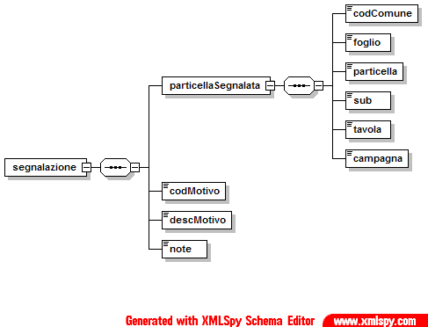

Nella figura è riportato lo schema in forma grafica.
Nella tabella seguente è riportata una breve descrizione per ogni nodo.

segnalazione
codMotivo | codice motivo della segnalazione
dscrMotivo | descrizione motivo della segnalazione  1: verifica misurazioni  2: verifica codici utilizzo del suolo  3: verifica sovrapposizione mappa
note | descrizione della segnalazione

segnalazione – particella segnalata
Nome Elemento | Descrizione
codcomune | codice fiscale del comune + codice sezione
foglio | numero foglio
particella | numero particella
sub | eventuale sub
tavola | tavola (per i comuni non austroungarici coincide al numero del foglio)
campagna | campagna di riferimento

    - XML Schema Output

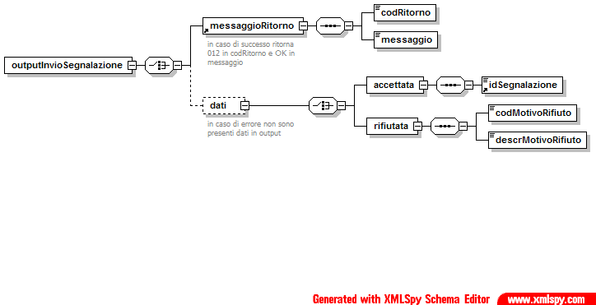

Nella figura è riportato lo schema in forma grafica.
Nella tabella seguente è riportata una breve descrizione per ogni nodo.

messaggioRitorno
Nome Elemento | Descrizione
codRitorno | Codice di ritorno del servizio
messaggio | Descrizione del codice di ritorno

dati/accettata
Nome Elemento | Descrizione
idSegnalazione | identificativo della segnalazione accettata

dati/rifiutata
Nome Elemento | Descrizione
codMotivoRifiuto | Codice motivo per cui la segnalazione è stata rifiutata  1: la particella coinvolta nella segnalazione è già oggetto di un’altra segnalazione non chiusa nella stessa campagna  2: la particella coinvolta nella segnalazione non ha un limite nel GIS
descrMotivoRifiuto | Descrizione motivo per cui la segnalazione è stata rifiutata  1: particella oggetto di segnalazione aperta  2: particella priva di limite GIS

Metodo: InoltroSegnalazione (richiesta Segnalazioni)

Richiesta delle segnalazione di propria competenza inviate dagli altri OPR .

L'invocazione del servizio permette all’ OPR1 di “richiedere” ad Agea le segnalazioni di anomalia, inviate dagli altri OPR, di cui l’OPR1 è competente poiché riguardano particelle presenti nel suo territorio.
Per ogni segnalazione inviata viene trasmesso l’identificativo della segnalazione e tutti i dati che sono stati trasmessi in fase di invio.

I tracciati previsti per l'input e per l'output del presente metodo sono descritti dagli schemi XML (XSD) riportati nei paragrafi successivi.

    - XML Schema Input

Nessun parametro di input. Il metodo non si aspetta nessun dato di input; per motivi tecnici viene passata al metodo una stringa vuota (stringaInput).

    - XML Schema Output

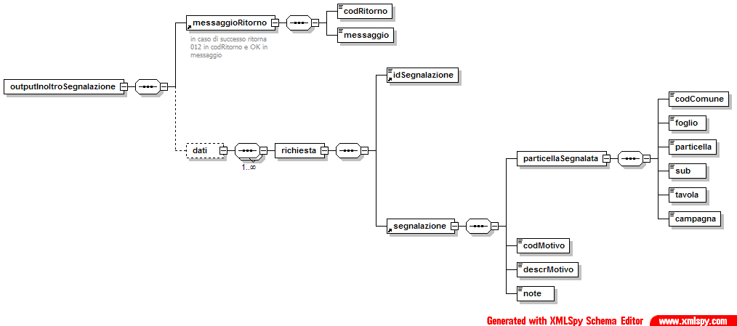

Nella figura è riportato lo schema in forma grafica.
Nella tabella seguente è riportata una breve descrizione per ogni nodo.

messaggioRitorno
Nome Elemento | Descrizione
codRitorno | Codice di ritorno del servizio
messaggio | Descrizione del codice di ritorno

dati/richiesta
Nome Elemento | Descrizione
idSegnalazione | identificativo della segnalazione

dati/richiesta/segnalazione
codMotivo | codice motivo della segnalazione
dscrMotivo | descrizione motivo della segnalazione  1: verifica misurazioni  2: verifica codici utilizzo del suolo  3: verifica sovrapposizione mappa
note | descrizione della segnalazione

dati/richiesta/segnalazione/particellaSegnalata
Nome Elemento | Descrizione
codcomune | codice fiscale del comune + codice sezione
foglio | numero foglio
particella | numero particella
sub | eventuale sub
tavola | tavola (per i comuni non austroungarici coincide al numero del foglio)
campagna | campagna di riferimento

Metodo: EsitoInoltro
Inoltro dell’esito di una Segnalazione.

L'invocazione del servizio permette ad un OPR di comunicare l’esito di una Segnalazione da lui lavorata.

I tracciati previsti per l'input e per l'output del presente metodo sono descritti dagli schemi XML (XSD) riportati nei paragrafi successivi.

    - XML Schema Input

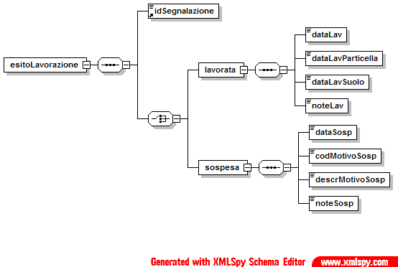
Nella figura è riportato lo schema in forma grafica.
Nella tabella seguente è riportata una breve descrizione per ogni nodo.

lavorata
Nome Elemento | Descrizione
dataLav | Data lavorazione della segnalazione
dataLavParticella | Data di lavorazione del limite particella
dataLavSuolo | Data di lavorazione di un poligono suolo di della particella
notaLav | Descrizione della lavorazione effettuata

sospesa
Nome Elemento | Descrizione
dataSosp | Data di sospensione della segnalazione
codMotivoSosp | Motivo della sospensione
descrMotivoSosp | Descrizione del motivo sospensione  3: SOSPENSIONE GENERICA (VEDI NOTE)  4: ACCERTATA INSESISTENTE (I)  5: PARTICELLA COPERTA DA NUVOLE (Q)  6: PARTICELLA RISERVATA CON DOC. (R)  7: PARTICELLA DUBBIA (Y)  8: FOGLIO NON DISPONIBILE AL CATASTO (D)  9: FOGLIO INESISTENTE AL CATASTO (E)  10: FOGLIO FUORI ZONA VOLO (Z)  11: FONDO INACCESSIBILE (F)  12: ALLEGATO NON DISPONIBILE (M)
notaSosp | Descrizione della sospensione

Nome | Descrizione
idSegnalazione | identificativo della segnalazione

    - XML Schema Output

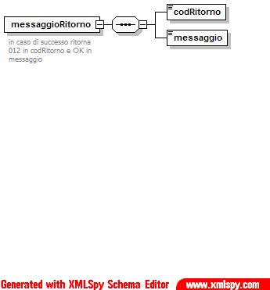

Nella figura è riportato lo schema in forma grafica.
Nella tabella seguente è riportata una breve descrizione per ogni nodo.

messaggioRitorno
Nome Elemento | Descrizione
codRitorno | Codice di ritorno del servizio
messaggio | Descrizione del codice di ritorno

Metodo: EsitoInvio

Richiesta dell’esito di una Segnalazione inviata.

L'invocazione del servizio permette ad un OPR di richiedere l’esito di una Segnalazione da lui inviata.

I tracciati previsti per l'input e per l'output del presente metodo sono descritti dagli schemi XML (XSD) riportati nei paragrafi successivi.

    - XML Schema Input

I parametri di input dell’XML sono:

Nome Elemento | Descrizione
idSegnalazione | Identificativo della segnalazione di cui richiedere l’esito

    - XML Schema Output

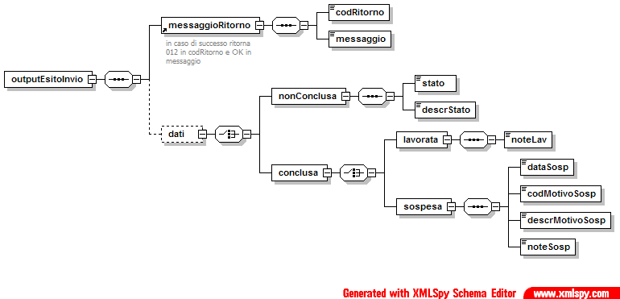

Nella figura è riportato lo schema in forma grafica.
Nella tabella seguente è riportata una breve descrizione per ogni nodo.

messaggioRitorno
Nome Elemento | Descrizione
codRitorno | Codice di ritorno del servizio
messaggio | Descrizione del codice di ritorno

nonConclusa
Nome Elemento | Descrizione
stato | Stato in cui si trova la segnalazione non ancora conclusa  0:Inserita  1:Presa in carico
descrStato | Descrizione dello stato  0:Inserita  1:Presa in carico

conclusa/lavorata
Nome Elemento | Descrizione
note | Note lavorazione effettuata

conclusa/sospesa
Nome Elemento | Descrizione
dataSosp | Data di sospensione della segnalazione
codMotivoSosp | Motivo della sospensione
descrMotivoSosp | Descrizione del motivo sospensione  3: SOSPENSIONE GENERICA (VEDI NOTE)  4: ACCERTATA INSESISTENTE (I)  5: PARTICELLA COPERTA DA NUVOLE (Q)  6: PARTICELLA RISERVATA CON DOC. (R)  7: PARTICELLA DUBBIA (Y)  8: FOGLIO NON DISPONIBILE AL CATASTO (D)  9: FOGLIO INESISTENTE AL CATASTO (E)  10: FOGLIO FUORI ZONA VOLO (Z)  11: FONDO INACCESSIBILE (F)  12: ALLEGATO NON DISPONIBILE (M)
notaSosp | Descrizione della sospensione

